迪庆州种子管理站工作
简 报
第10期

迪庆州种子管理站办公室 2018年5月7日

迪庆州种子管理站开展2017—2018年青稞
绿色高产高效创建示范片产量自测

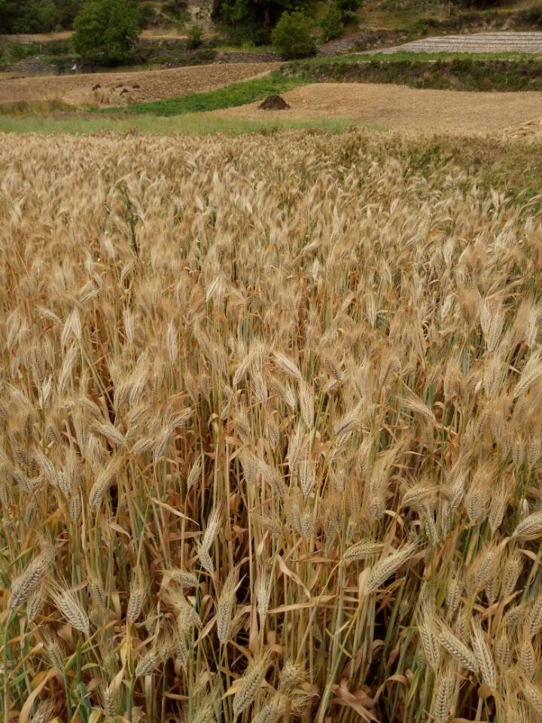
为全面推进青稞产业发展，提升农业产业化经营水平，促进全州农业农村经济又好又快发展，根据《迪庆州财政局 迪庆州农牧局关于下达2018年州级青稞产业发展专项资金和计划的通知》（迪财农﹝2018﹞43号）文件要求，结合我州实际，我站在德钦县云岭乡果念村果念、佳碧村民小组实施了2017-2018年青稞高产创建示范片1片，面积2620亩。其中：建设高产攻关样板田5亩， 核心示范区120亩，展示区500亩，辐射区2000亩。2018年5月3日，我单位对示范区进行了田间自测，核心区测产3个点，平均单产为348.75公斤/亩；辐射区测产2个点，平均单产为333.84公斤/亩。
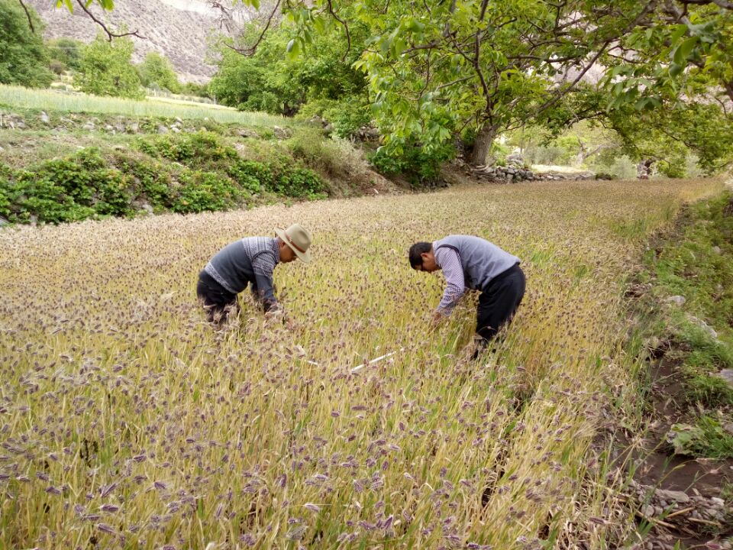
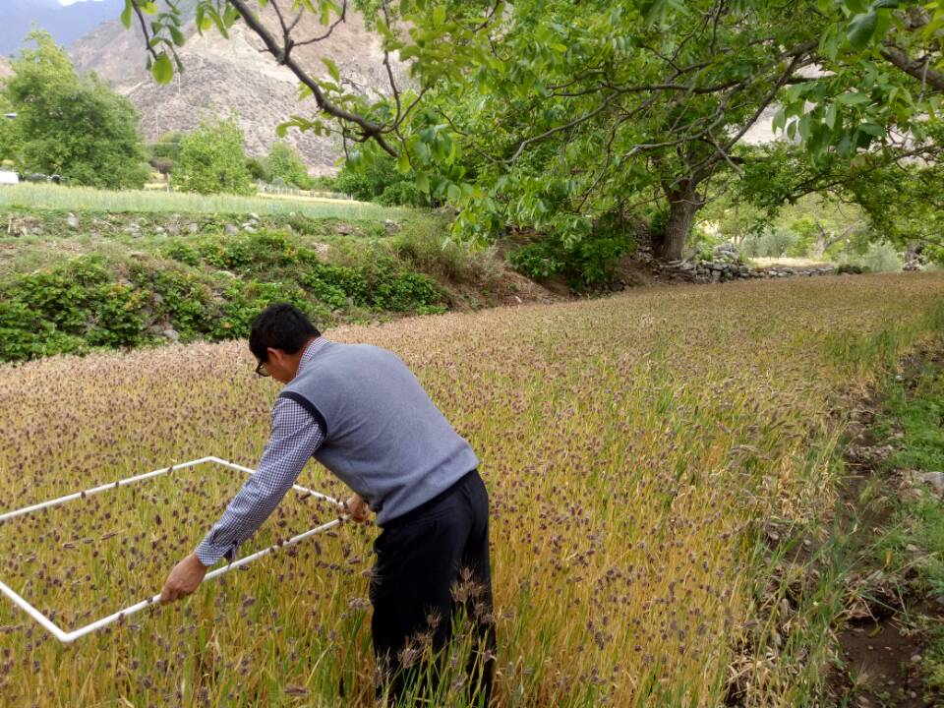
通过高产创建的实施，加快了青稞高产高效生产步伐、大力推进了迪庆青稞规格化生产以及优良青稞品种的推广步伐，有效解决迪庆藏区青稞单产低、生产力弱、品种退化、生产技术落后等问题，为迪庆青稞产业的开发、特色经济产业的建设做出积极的贡献。

迪庆州种子管理站办公室 2018年5月7日

